Projekt pt. "Polsko - Czeska promocja zdrowia, ekologii i spędzania wolnego czasu"
Wycieczka do Arboretum Bramy Morawskiej - 27.04. 2017 r.
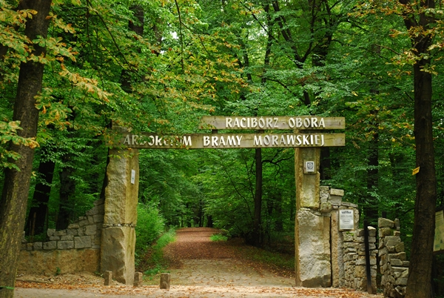
Harmonogram
- 9:00 - spotkanie z Czechami przy Arboretum
- 9:10– wycieczka z przewodnikiem po arboretum
- 12:00 - wspólny odjazd do Rzuchowa
- 12:30 – 13:30 – posiłek przy grillu
- 13:30 - 14:30 – sadzenie roślin do donic
- 14:30 - podsumowanie działania( nagrody, wspólne zdjęcie)
- 15:00 - 15:30 - pożegnanie, wyjazd Czechów do Branki u Opavy
